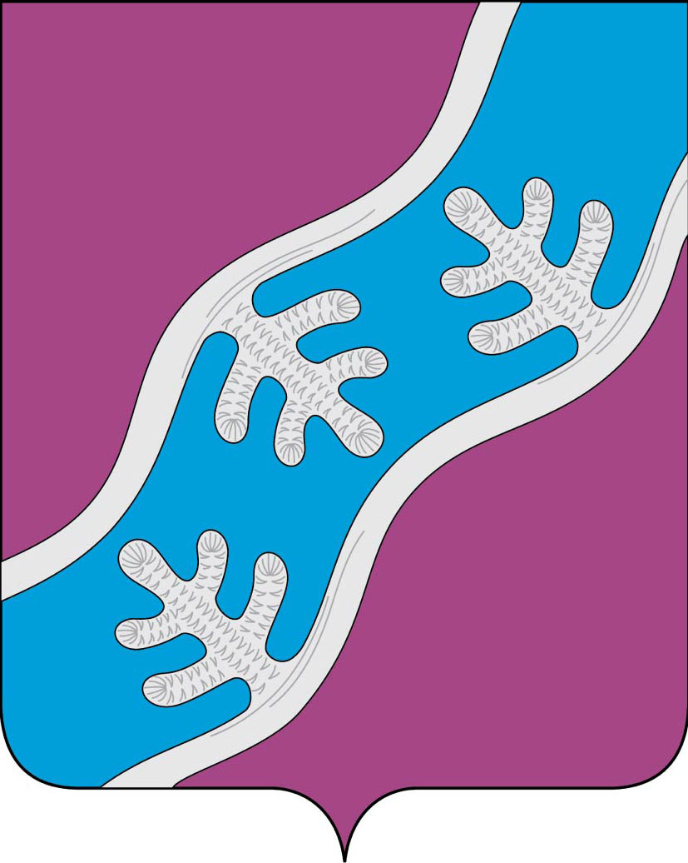

СОВЕТ ДЕПУТАТОВ СЕЛЬСКОГО ПОСЕЛЕНИЯ
«ХОСЕДА-ХАРДСКИЙ СЕЛЬСОВЕТ» ЗАПОЛЯРНОГО РАЙОНА
НЕНЕЦКОГО АВТОНОМНОГО ОКРУГА

Тридцатое заседание 28 -го созыва

Решение
30 июня 2025 года № 128

О признании утратившим силу Решений Совета депутатов Сельского поселения «Хоседа-Хардский сельсовет» Заполярного района Ненецкого автономного округа

В соответствии с Федеральным законом от 6 октября 2003 года № 131-ФЗ «Об общих принципах организации местного самоуправления в Российской Федерации», Федеральным законом от 31 июля 2020 № 248-ФЗ «О государственном контроле (надзоре) и муниципальном контроле в Российской Федерации», руководствуясь Уставом сельского поселения «Хоседа-Хардский сельсовет» Заполярного района Ненецкого автономного округа, Совет депутатов Сельского поселения «Хоседа-Хардский сельсовет» ЗР НАО, РЕШИЛ:
- Признать утратившими силу:
  - Решение Совета депутатов Сельского поселения «Хоседа-Хардский сельсовет»
Заполярного района Ненецкого автономного округа от 16.11.2021 № 145 «Об утверждении Положения о муниципальном контроле на автомобильном транспорте, городском наземном электрическом транспорте и в дорожном хозяйстве в границах населенных пунктов Сельского поселения «Хоседа-Хардский сельсовет» Заполярного района Ненецкого автономного округа»;
  - Решение Совета депутатов Сельского поселения «Хоседа-Хардский сельсовет»
Заполярного района Ненецкого автономного округа от 16.11.2021 № 146 «Об утверждении Положения о муниципальном жилищном контроле в Сельском поселении «Хоседа-Хардский сельсовет» Заполярного района Ненецкого автономного округа»;
  - Решение Совета депутатов Сельского поселения «Хоседа-Хардский сельсовет»
Заполярного района Ненецкого автономного округа от 16.11.2021 № 147 «Об утверждении Положения о муниципальном земельном контроле в границах Сельского поселения «Хоседа-Хардский сельсовет» Заполярного района Ненецкого автономного округа»;
  - Решение Совета депутатов Сельского поселения «Хоседа-Хардский сельсовет»
Заполярного района Ненецкого автономного округа от 16.11.2021 № 148 «Об утверждении Положения о муниципальном контроле в сфере благоустройства на территории Сельского поселения «Хоседа-Хардский сельсовет» Заполярного района Ненецкого автономного округа»;
  - Решение Совета депутатов Сельского поселения «Хоседа-Хардский сельсовет»
Заполярного района Ненецкого автономного округа от 16.12.2021 № 150 «О внесении изменений в Положение о муниципальном контроле на автомобильном транспорте, городском наземном электрическом транспорте и в дорожном хозяйстве в границах населенных пунктов Сельского поселения «Хоседа-Хардский сельсовет» Заполярного района Ненецкого автономного округа»;
  - Решение Совета депутатов Сельского поселения «Хоседа-Хардский сельсовет»
Заполярного района Ненецкого автономного округа от 16.12.2021 № 151 «О внесении изменений в Положение о муниципальном жилищном контроле в Сельском поселении «Хоседа-Хардский сельсовет» Заполярного района Ненецкого автономного округа»;
  - Решение Совета депутатов Сельского поселения «Хоседа-Хардский сельсовет»
Заполярного района Ненецкого автономного округа от 16.12.2021 № 152 «О внесении изменений в Положение о муниципальном земельном контроле в границах Сельского поселения «Хоседа-Хардский сельсовет» Заполярного района Ненецкого автономного округа»;
  - Решение Совета депутатов Сельского поселения «Хоседа-Хардский сельсовет»
Заполярного района Ненецкого автономного округа от 16.12.2021 № 153 «О внесении изменений в Положение о муниципальном контроле в сфере благоустройства на территории Сельского поселения «Хоседа-Хардский сельсовет» Заполярного района Ненецкого автономного округа»;
  - Решение Совета депутатов Сельского поселения «Хоседа-Хардский сельсовет»
Заполярного района Ненецкого автономного округа от 24.02.2022 № 164 «Об
утверждении Перечня индикативных показателей, применяемых при осуществлении муниципального контроля по видам муниципального контроля, отнесенных к полномочиям органов местного самоуправления Сельского поселения «Хоседа-Хардский сельсовет» Заполярного района Ненецкого автономного округа»;
  - Решение Совета депутатов Сельского поселения «Хоседа-Хардский
сельсовет» Заполярного района Ненецкого автономного округа от 09.12.2024 № 96 «О внесении изменений в Положение о муниципальном жилищном контроле в Сельском поселении «Хоседа-Хардский сельсовет» Заполярного района Ненецкого автономного округа»;
  - Решение Совета депутатов Сельского поселения «Хоседа-Хардский
сельсовет» Заполярного района Ненецкого автономного округа от 26.12.2024 № 100 «Об утверждении Перечня индикаторов риска нарушения обязательных требований при осуществлении муниципального контроля на автомобильном транспорте, городском наземном электрическом транспорте и в дорожном хозяйстве в границах населенных пунктов Сельского поселения «Хоседа-Хардский сельсовет» Заполярного района Ненецкого автономного»;
  - Решение Совета депутатов Сельского поселения «Хоседа-Хардский
сельсовет» Заполярного района Ненецкого автономного округа от 26.12.2024 № 101 «Об утверждении Перечня индикаторов риска нарушения обязательных требований при осуществлении муниципального контроля в сфере благоустройства на территории Сельского поселения «Хоседа-Хардский сельсовет» Заполярного района Ненецкого автономного»;
  - Решение Совета депутатов Сельского поселения «Хоседа-Хардский
сельсовет» Заполярного района Ненецкого автономного округа от 26.12.2024 № 102 «Об утверждении Перечня индикаторов риска нарушения обязательных требований при осуществлении муниципального земельного контроля в границах Сельского поселения «Хоседа-Хардский сельсовет» Заполярного района Ненецкого автономного округа»;
  - Решение Совета депутатов Сельского поселения «Хоседа-Хардский
сельсовет» Заполярного района Ненецкого автономного округа от 26.12.2024 № 103 «Об утверждении Перечня индикаторов риска нарушения обязательных требований при осуществлении муниципального жилищного контроля Сельского Поселения «Хоседа-Хардский сельсовет» ЗР НАО»;
1.15. Решение Совета депутатов Сельского поселения «Хоседа-Хардский
сельсовет» Заполярного района Ненецкого автономного округа от 16.06.2023 № 48 «О внесении изменений в Решение Совета депутатов муниципального образования «Хоседа-Хардский сельсовет» Ненецкого автономного округа от 23 мая 2019 № 57 «Об установлении нормы предоставления площади жилого помещения и учетной нормы площади жилого помещения»
2. Настоящее решение вступает в силу после его официального опубликования.

Глава Сельского поселения
«Хоседа-Хардский сельсовет» ЗР НАО А.Н. Танзов

